**FLUJO DE VALIDACION AMPULEO**

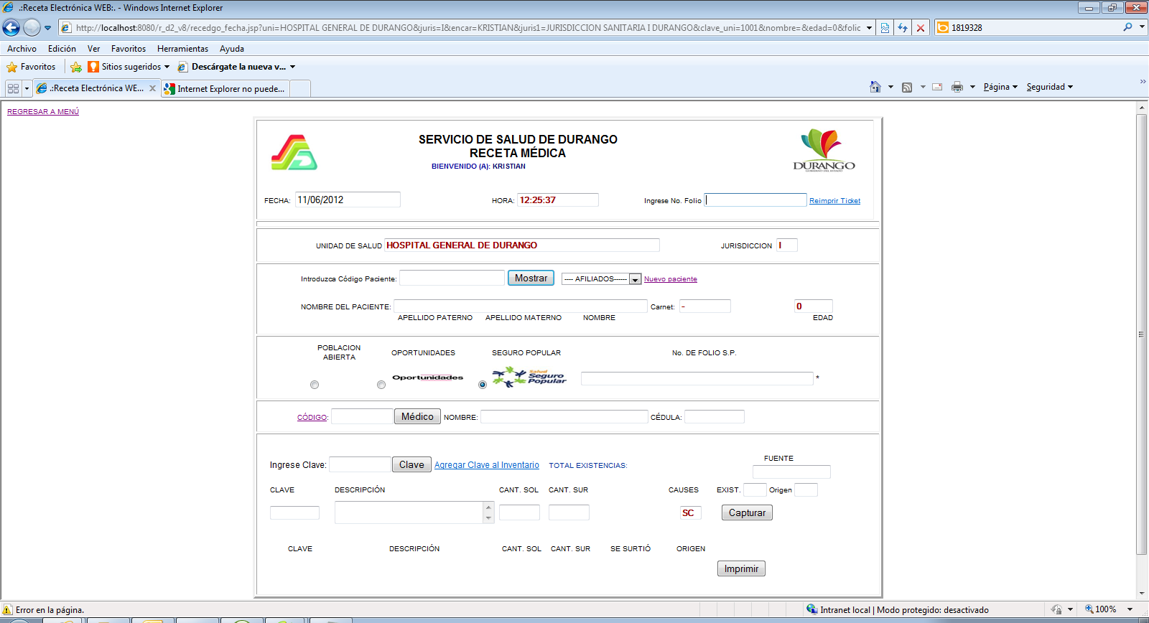

Fig 1.1 Captura Receta

Se crea la receta y se capturan el dato necesario para imprimir el ticked.

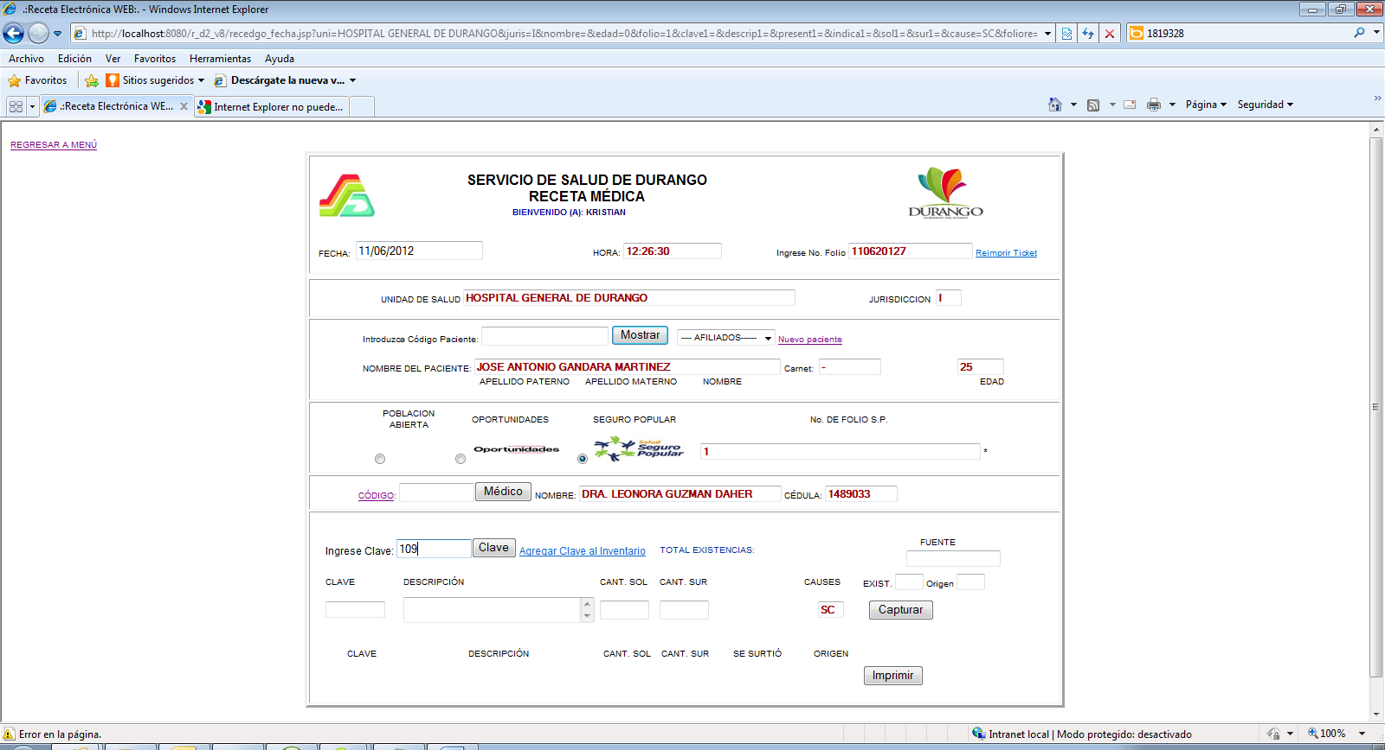

Fig 1.2 Clave medicamento-

Se ingresa la clave del medicamento.

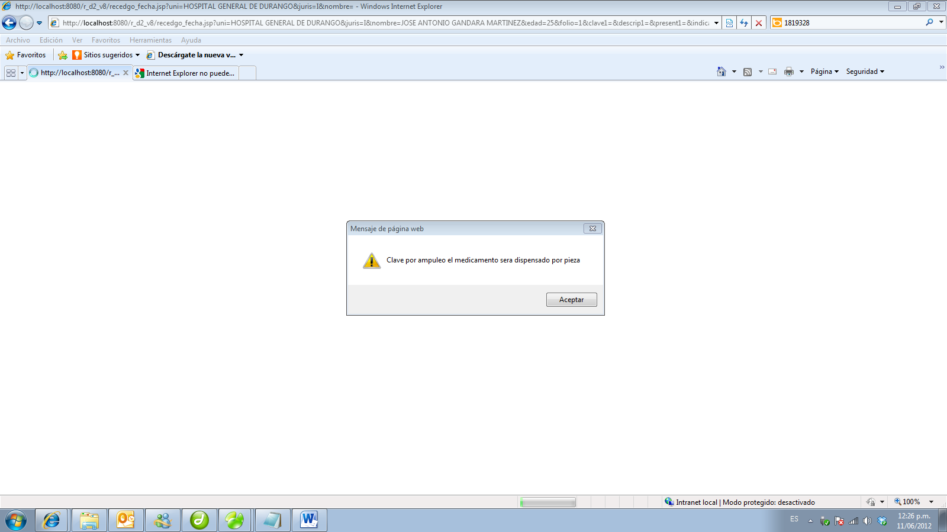

Fig 1.3 Valida Ampuleo.

Si el medicamento se encuentra registrado como ampuleo aparecerá una alerta indicando el tipo de captura.

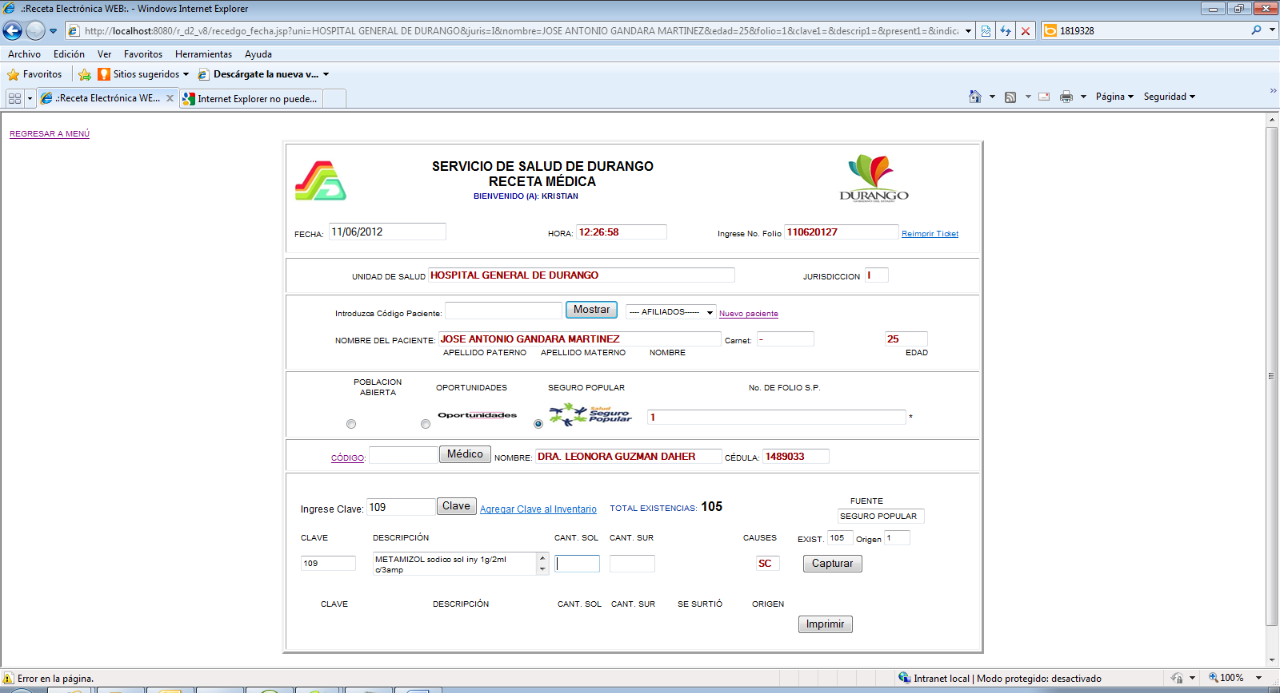

Fig 1.4 Ingresa medicamento por pieza.

Al dar clic en aceptar, volverá a aparecer la pantalla de receta y se realizara la captura de las ámpulas de forma normal, la cantidad solicitada y surtida se descontara por pieza de inventario puesto que el usuario sido avisado del tipo de captura la diferencia se mostrara al generar los reportes.

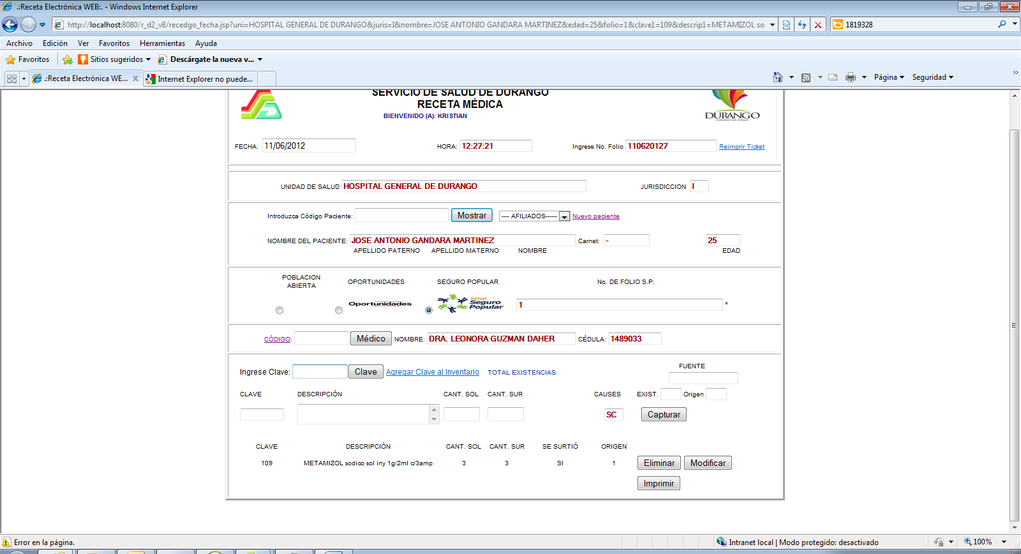

Fig 1.5 Mostrando captura de pedido.

Se crea el registro y se muestra en pantalla el pedido.

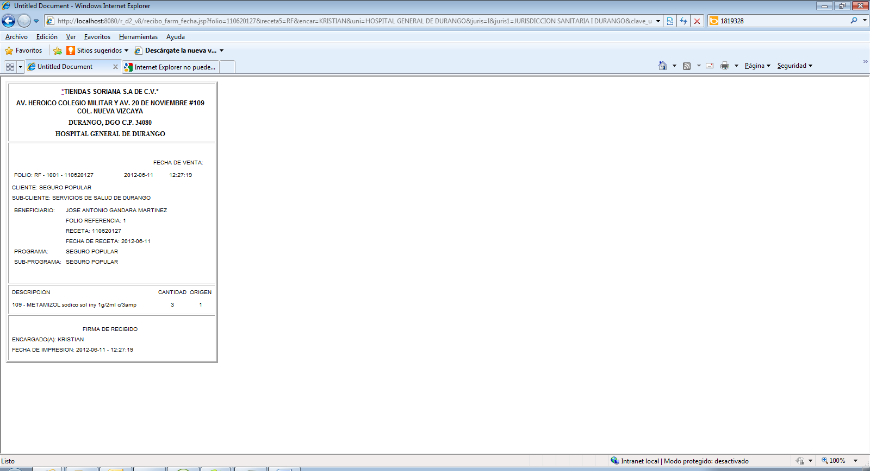

Fig 1.6 Ticked generado.

Se imprime el ticked.

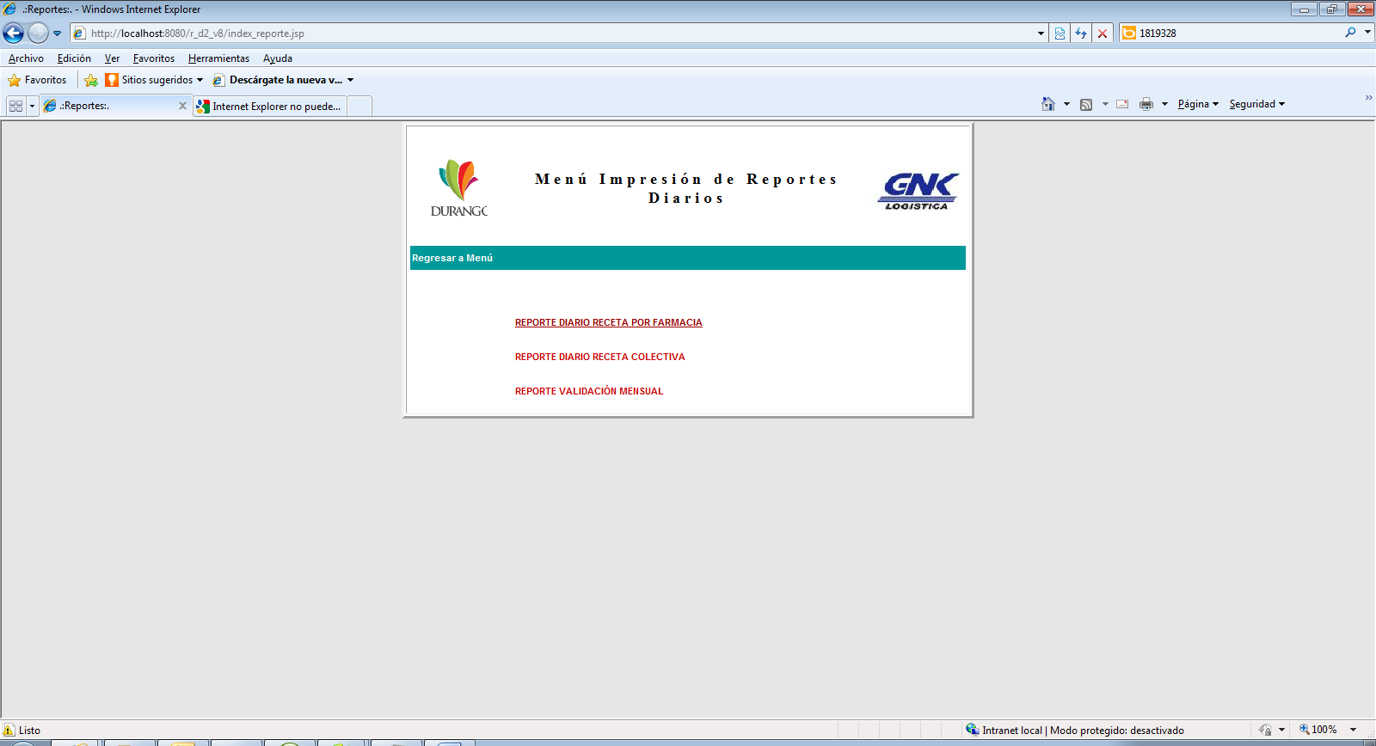

Fig 1.7 Validar reporte diario.

Se ingresar a la validación diaria.

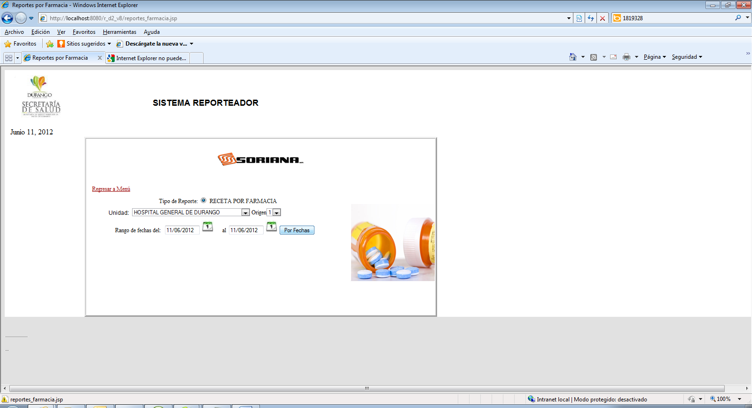

Fig 1.8 Ingresar información para generar el reporte.

Se selecciona la fecha y el origen.

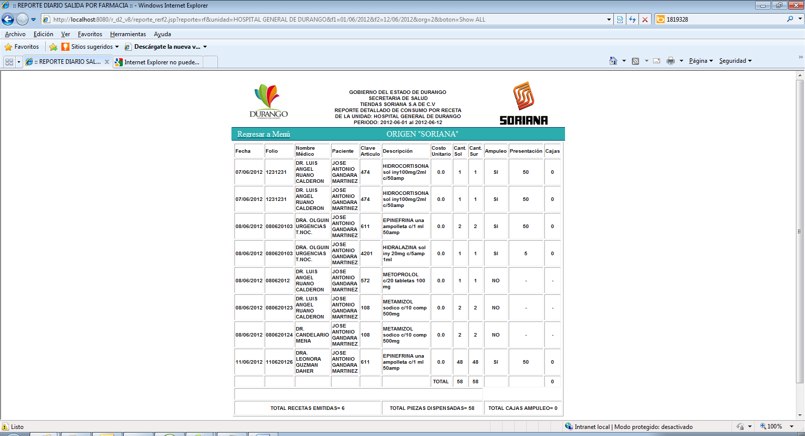

Fig 1.9 Campos de ampuleo.

En esta pantalla se muestran 3 nuevas columnas con el detalle de ampuleo , la columna ampuleo nos indicara si el medicamento se dispenso por este medio, la presentación nos indica la cantidad de ámpulas por caja , y la columna caja nos indica cantidad de cajas que se completan con la cantidad surtida.

Al final se encuentra un total de cajas dispensadas por ampuleo que se crearon con la dispensación individual.

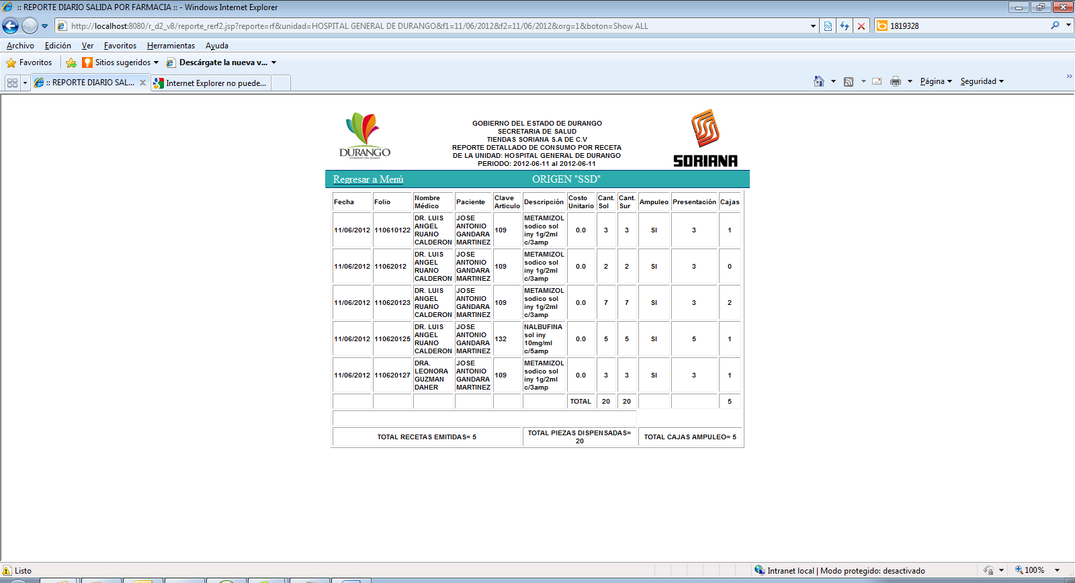

Fig 1.10 Total cajas de ampuleo.

Se ingresar a la validación mensual y se elige receta por farmacia.

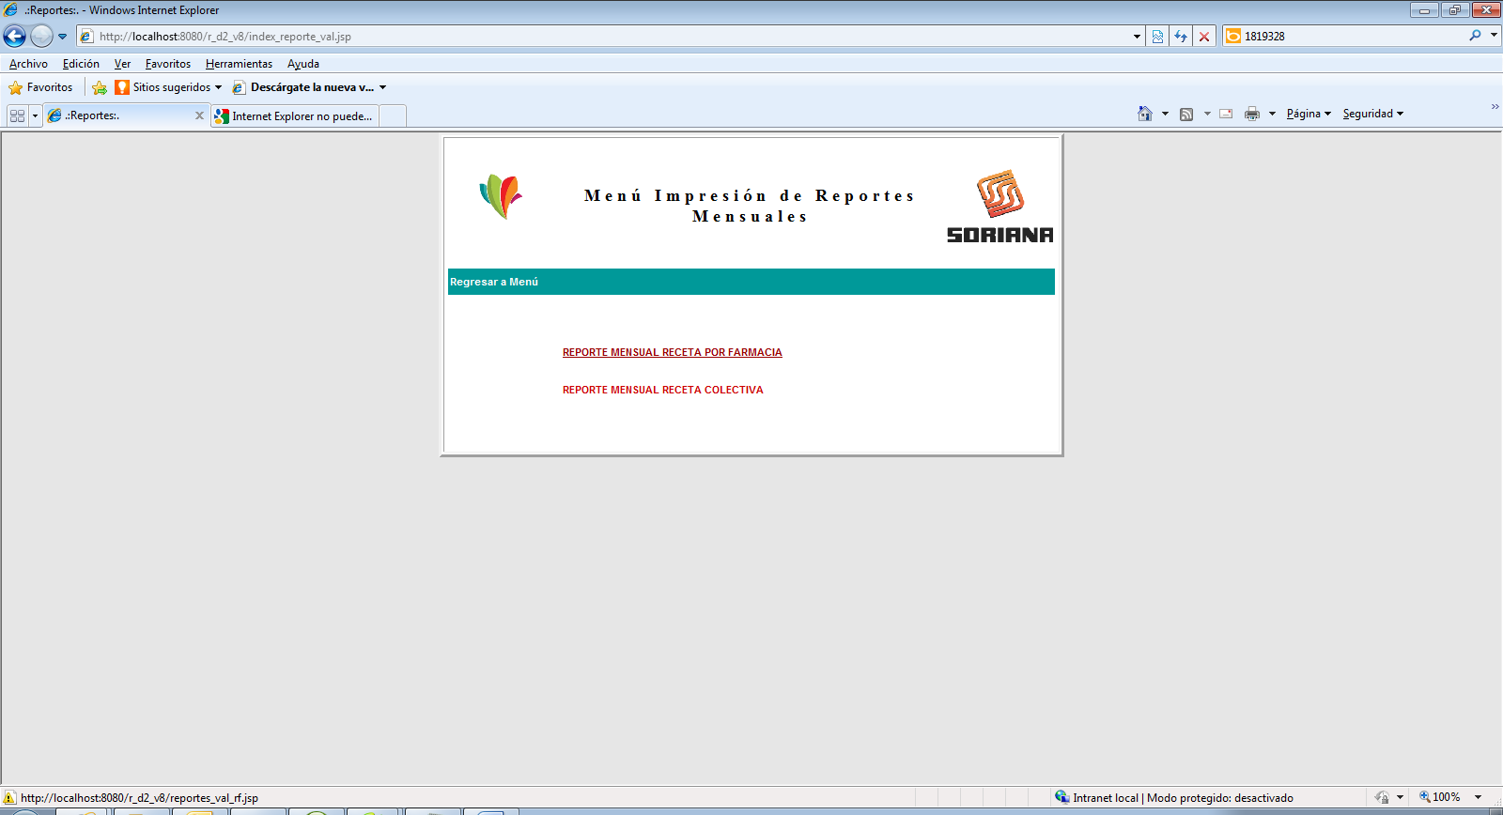

Fig 1.11 Validación mensual.

Elegir reporte global o por desglose.

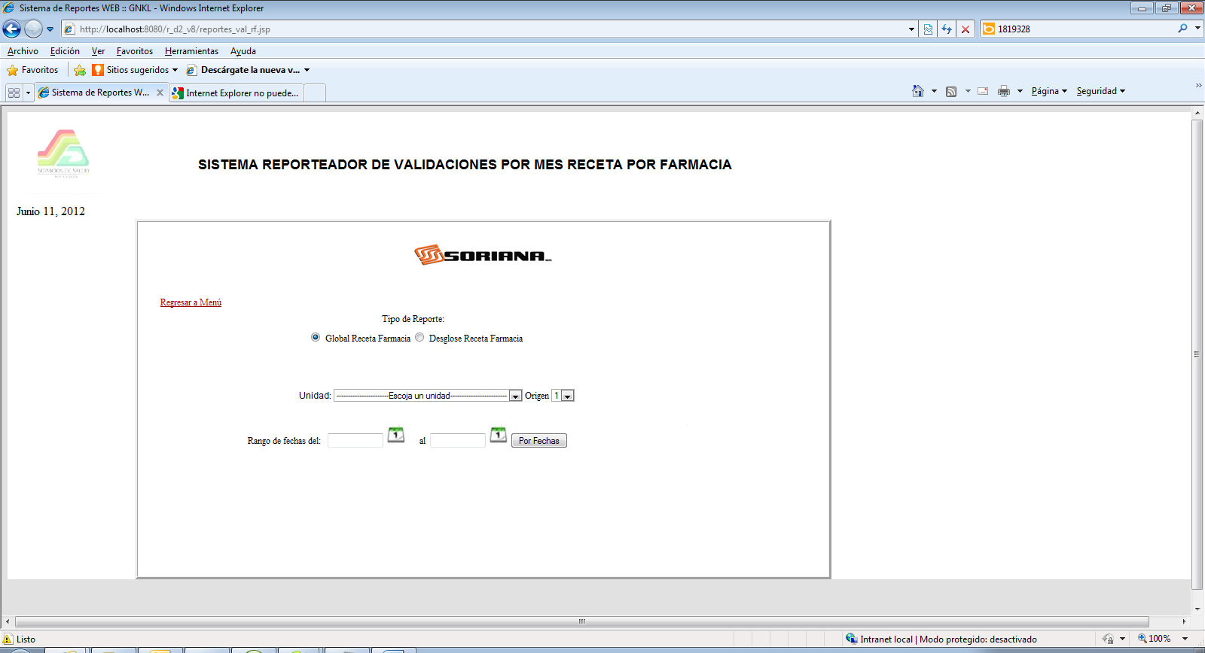

Fig 1.12 Reportes mensuales.

Elegir fecha y unidad.

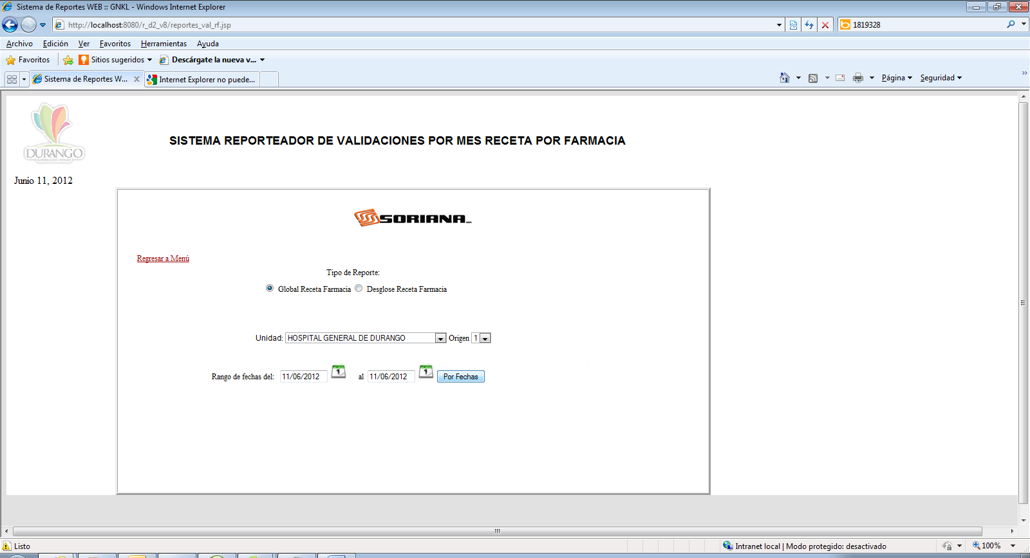

Fig 1.13 Generar Reportes mensuales.

El reporte global se muestra la cantidad de piezas surtidas la presentación en caso de ser un medicamento de ampuleo , y el total de caja dispensadas.

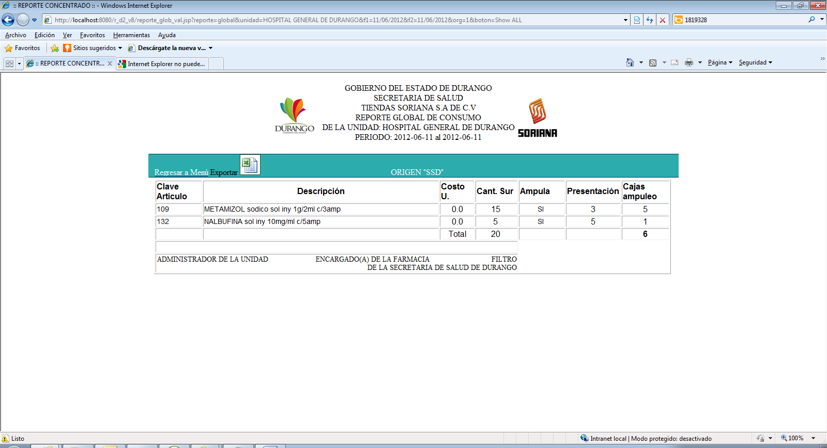

Fig 1.14 Nuevas columnas creadas para reporte mensual.

El reporte por desglose se muestra la cantidad de piezas surtidas la presentación en caso de ser un medicamento de ampuleo , y el total de caja dispensadas.

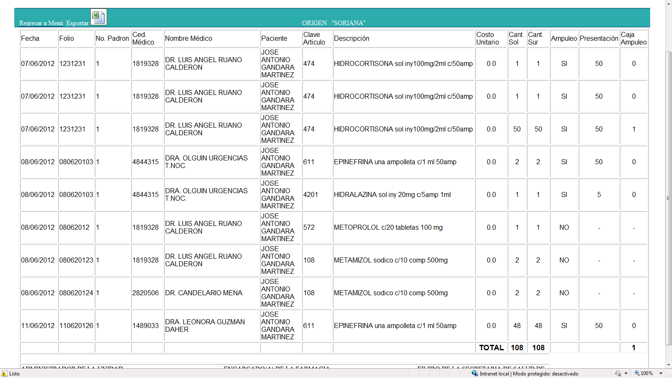

Fig 1.15 Nuevas columnas creadas para reporte mensual.

Notas:

Se renombrara la columna 15 y se le llamara ampuleo, en la cual se indicara que medicamentos son dispensados a través de ámpulas.

Se generara un script sobre la tabla de recetas, para actualizar el campo de ampuleo, si la clave del medicamento aparece tanto en la receta como en la tabla de pasti ampu se actualizara su valor a (1) indicando que es un medicamento por ampuleo, si no lo esta se actualizara su valor a (-) indicando que el medicamento no se dispensa por ámpula esto con el fin de normalizar los datos de antiguos registros capturados sin este nuevo campo.

El flujo de ampuleo aplica para las recetas de farmacia.

**Sript actualización:**

C:\

1. La carpeta ampuleo copiarla a la unidad C: .
2. Debe de quedar C:\ampuleo .
3. Ejecutar ampuleo.bat y automáticamente se actualizara las tabla.

Este script generara una copia de seguridad llamada receta_back por si se desea regresar la versión de la tabla.